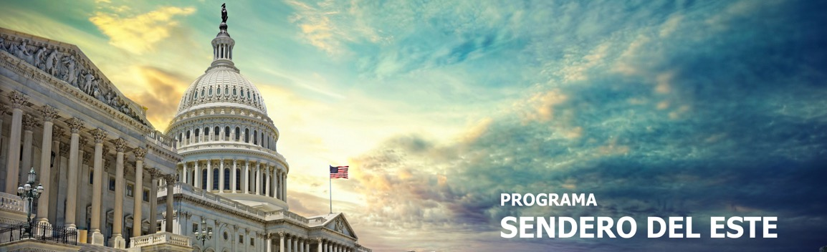
6 días / 5 noches LLEGADA A WASHINGTON
26 SALIDAS GARANTIZADAS 2026/2027

WASHINGTON – LANCASTER – PHILADELPHIA - NUEVA YORK

INCLUYE

- Admisión General a la Plataforma EDGE en Nueva York.
- Base hoteles de turista superior y primera.
- Incluye 5 Desayunos Americanos.
- Tour del Alto y Bajo Manhattan.
- Tour Nocturno de Nueva York.
- Visita Amish.

NO INCLUYE

- Extras o gastos personales.
- Propinas.
- Excursiones opcionales.
- Traslados no indicados.
- Tiquetes aéreos.
- Actividades no descritas.
- Tarjeta de asistencia médica.
- Fee Bancario.

TARIFAS EN DÓLARES AMERICANOS POR PERSONA.

FECHAS 2026 | ACOMODACIÓN DOBLE (valor por persona) | ACOMODACIÓN TRIPLE (valor por persona) | ACOMODACIÓN CUADRUPLE (valor por persona) | ACOMODACIÓN SENCILLA (valor por persona) | ACOMODACIÓN NIÑO (valor por persona)
JULIO  24, 31 | 1574 | 1315 | 1186 | 2349 | 679
AGOSTO
7, 14, 21, 28
MAYO  29 | 1699 | 1399 | 1249 | 2599 | 679
SEPTIEMBRE
4
MAYO  15 | 1767 | 1444 | 1283 | 2739 | 679
SEPTIEMBRE
11, 25
OCTUBRE
2, 9, 16
JUNIO  12, 26 | 1875 | 1515 | 1339 | 2949 | 679
JULIO
10, 17
SEPTIEMBRE
18

FECHAS 2027 | ACOMODACIÓN DOBLE (valor por persona) | ACOMODACIÓN TRIPLE (valor por persona) | ACOMODACIÓN CUADRUPLE (valor por persona) | ACOMODACIÓN SENCILLA (valor por persona) | ACOMODACIÓN NIÑO (valor por persona)
MARZO  12, 26 | 1574 | 1315 | 1186 | 2349 | 679
ABRIL  9, 23 | 1699 | 1399 | 1249 | 2599 | 679

HOTELES SELECCIONADOS

CIUDAD | HOTEL
WASHINGTON | Westin Washington DC City Center
NUEVA YORK | New Yorker Hotel By Lotte Hotels

Hotel de Recogida:
- 8:00 Westin Washington DC City Center.

ITINERARIO

DÍA 1 – WASHINGTON

Arribo al hotel por su cuenta, una vez registrado tendrá el resto del día libre.

DÍA 2 – WASHINGTON

Desayuno Americano. Salida para la visita de cuatro horas que nos llevara hasta el Cementerio de Arlington donde se encuentran las tumbas de los hermanos Kennedy; monumento a la memoria del
presidente Lincoln, IWO JIMA; Monumento de guerra de Corea y Segunda guerra Mundial; la Casa Blanca (por fuera); la Avenida Pennsylvania y el Capitolio. Tarde libre para visitar los museos del Instituto Smithsonian. Alojamiento.

*Para visitar el Museo de Aire y espacio deberán reservar horario GRATUITAMENTE Online - recomendamos de hacerlo antes de viajar.

DÍA 3 – WASHINGTON – LANCASTER – PHILADELPHIA – NUEVA YORK

Desayuno Americano. Por la mañana iniciamos nuestro regreso hacia Nueva York. Viajando hacia el estado de Pennsylvania pasaremos por Lancaster y el centro Amish donde haremos una breve visita y parada en el Amish Village. Continuamos a Philadelphia, ciudad donde trece colonias declararon su independencia de Inglaterra. Al llegar se realiza una breve visita que incluye: El camino de Elfreth, el antiguo barrio victoriano, el boulevard Benjamin Franklin con parada frente al Museo de Arte y la Campana de la Libertad. Continuamos nuestro viaje a Nueva York. Llegada y alojamiento.

DÍA 4 – NUEVA YORK

Desayuno Americano. Visita de la ciudad. En camino al Alto Manhattan a lo largo del Central Park pasaremos por el Lincoln Center, el edificio Dakota y Strawberry Fields. Tras una breve parada en Central Park para ver la placa Imagine en homenaje a John Lennon, continuamos a Harlem. Luego de un recorrido por la zona bajamos por la 5ta Avenida donde veremos los Museos; Metropolitano, Frick y Guggenheim. Pasando frente a la catedral de St Patrick s y Rockefeller Center haremos una breve parada en plaza Madison para tener una vista del Flatiron Building y Empire State. Se continua hacia el Bajo Manhattan, pasando por Greenwich Village, Zona Cero, memorial al 9/11, estación Calatrava y Vista a la Estatua de la Libertad. Antes de regresar al centro de Manhattan. Incluye admisión al mirador EDGE que se podrá hacer al fin del tour. Esta noche continuaremos visitando esta gran metrópolis con nuestro tour Nocturno, donde podrán disfrutar de la iluminación de Broadway, Puentes y Cruce de bahía en ferry.
DÍA 5 – NUEVA YORK

Desayuno Americano. Día libre para actividades personales.

DÍA 6 – NUEVA YORK

Desayuno Americano.

Fin de nuestros servicios.

Notas:

- Circuito se realizará en español.
- En caso de no reunir número suficiente participantes, circuito se realizará en modernos minibuses o vanes.
- Precio de los circuitos incluyen visitas y excursiones indicadas en itinerario.
- Suplemento de USD 170 por persona para agregar traslados en Washington y Nueva York. USD 50 dólares adicionales por traslado en caso de ser NOCTURNO.
- Toda reserva cancelada sufrirá cargos detallados en las condiciones generales de nuestro tarifario.

TARIFAS SUJETAS A DISPONIBILIDAD Y CAMBIO SIN PREVIO AVISO.

